中共江门市蓬江区委宣传部关于创建全国文明城市入户宣传小礼品制作的采购公告

采购人中共江门市蓬江区委宣传部，现对蓬江区创文入户宣传小礼品制作进行公开采购，欢迎符合要求的供应商前来报价。
一、项目名称
创文入户宣传小礼品制作
二、采购项目概况
（一）项目内容
创文入户宣传小礼品制作（需求详见附件）
（二）项目标的：不超过31.6万元
（三）服务期限
服务期限自采购完成、签订合同之日起至项目服务全部结束为止，具体实施时间按合同约定。
三、供应商资格要求
（一）中华人民共和国境内注册的企业法人，具有有效的营业执照（经营范围须有相关资质），具备承担和实施本项目的相应服务能力。具有独立签订合同的权利和良好履行合同的能力，企业财务状况良好。
（二）符合《中华人民共和国政府采购法》第二十二条规定，并承诺在参加本项采购活动前三年内，在经营活动中没有重大违法记录。
（三）投标人应当是具有合法经营资格的法人，具有良好的信誉并合法用工。
（四）本项目不接受联合体报价。
四、报名方式
供应商把所需要提供的相关资料（包括但不限于供应商资格证明资料、授权委托书、委托代理人身份证复印件、项目报价书等，所有材料需加盖公章）以密封件形式送至（蓬江区建设二路18号）蓬江区人民政府7楼区委宣传部。若有多家供应商竞价，采购方综合考虑供应商的报价和相关服务工作经验和质量等，最终确定1家成交供应商并电话告知成交结果，未成交单位不再逐一通知。
- 本项目公告期限
2020年8月17日至19日下午5时为公告期限，在期限内收到的有效报价资料为准，逾期不再接受报价。
- 本次采购联系事项
采购人：中共江门市蓬江区委宣传部
联系人：司徒小姐，电话：8226396
有关本次采购活动方面的问题，可电话联系。

中共江门市蓬江区委宣传部
2020年8月14日

附件：蓬江区创文创文入户宣传小礼品制作清单

蓬江区创文创文入户宣传小礼品制作清单

序号 | 项目名称 | 采购数量 | 备注
1 | 环保袋 | 超过2万个 | 无纺布材质，包含双面制作（正面：社会主义核心价值观 富强、民主、文明、和谐，自由、平等、公正、法治，爱国、敬业、诚信、友善；背面：文明蓬江 爱心之城 有你有我）
2 | 围裙 | 超过1万个 | 防水布材质，包含单面制作：文明蓬江 爱心之城 有你有我
3 | 牙签筒 | 超过1万个 | 竹纤维材质，双面制作（正面：文明蓬江+logo；背面：文明用餐 节俭惜福）
4 | 纸巾盒 | 约1万个 | 需设计，尺寸：20×10×3厘米，硬纸盒圆筒包装（含纸巾）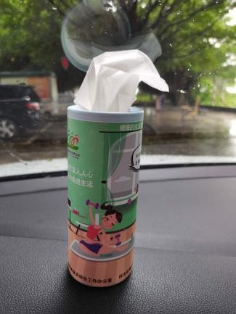（图片为参考样式）
5 | 指甲钳套装 | 2000套 | 包含指甲钳一个、修眉剪刀、掏耳勺等，塑料盒装。制作要求：正面“文明蓬江+logo”。
6 | 公筷礼盒套装 | 2000套 | 盒装，正面“文明蓬江+logo”。
备注：1.以上报价均包含设计、税费、送货费用。
2.设计定稿后，须在2周内供货。
3.投标需要附样板或样式图片（附材质列表）。
4. Logo 链接: https://pan.baidu.com/s/1EWNa-yafFT73sUL5eb5TMA 提取码: iq2a

